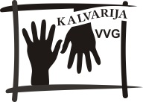

Jonų kaimo bendruomenė įgyvendino projektą **„Patrauklios ir tvarkingos aplinkos puoselėjimas Jonų kaimo bendruomenėje“** **Nr. LEADER-13-KALVARIJA-05-014**, pagal ,,Kalvarijos VVG teritorijos vietos plėtros strategija 2007-2013 m. " prioriteto „I prioritetas – Gyvenamosios aplinkos gerinimas ir viešojo gyvenimo stiprinimas“ priemonę „Kaimo bendruomenių verslumo skatinimas“. Paramos suma - 36847,70 lt. Bendruomenės nariai prisidėjo savanoriškais darbais.

Projekto įgyvendinimo metu Jonų kaimo bendruomenė įsigijo naują vejų traktorių su priedais, skirtą aplinkos tvarkymo darbams atlikti. Šiuo projektu yra patenkinamas gyventojų poreikis gyventi ir dirbti gražioje ir tvarkingoje aplinkoje. Sukurta darbo vieta.

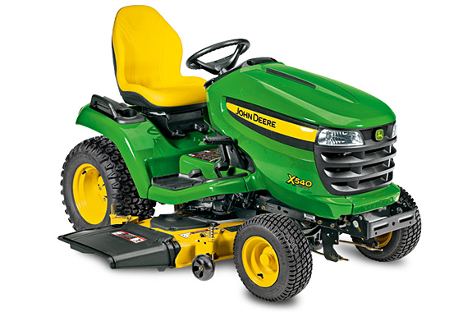

Top of Form